实验二 Java程序设计语言基础
学生姓名： 吕宇轩 学 号： 9110125188 专业班级： 计科256班
实验类型：□验证□综合 □ 设计 □ 创新 实验日期： 实验成绩：

一、实验名称
Java程序设计语言基础
二、实验目的
1、了解Java 的数据类型；
2、掌握各种变量的声明方式；
3、理解运算符的优先级；
4、掌握Java 基本数据类型、运算符与表达式的使用方法；
5、理解Java 程序语法结构，掌握顺序结构、选择结构和循环结构语法的程序设计方法；
6、通过以上内容，掌握Java 语言的编程规则。
三、实验内容
采用记事本或集成开发环境编写Java语言源程序，完成下列习题任务的运行及调试，每个习题请至少给出两种不同测试数据的运行结果，按格式要求写在第六部分。
习题1-5：完成课本下列章节的编程题内容。
习题1： 第三章 99页 3.15 （彩票程序）
【习题1】
实验思路：生成随机数 并输入对应值判断
判断依据 数位是否相同
代码如下：
package homework1;

import java.util.Scanner;
public class CaiPiao {

public static void main(String[] args) {
int caipiao = (int)(Math.random() * 1000);
Scanner input = new Scanner(System.in);
System.out.print("输入彩票号码: ");
int guess = input.nextInt();
int caipiaoDigit1 = caipiao / 100; // 百位
int caipiaoDigit2 = (caipiao % 100) / 10; // 十位
int caipiaoDigit3 = caipiao % 10; // 个位
int guessDigit1 = guess / 100; // 百位
int guessDigit2 = (guess % 100) / 10; // 十位
int guessDigit3 = guess % 10; // 个位
System.out.println("中奖号码是： " + caipiao);
if (guess == caipiao) {

System.out.println("Exact match: you win $10,000");
} else if (
(guessDigit1 == caipiaoDigit1 && guessDigit2 == caipiaoDigit3 && guessDigit3 == caipiaoDigit2) ||
(guessDigit1 == caipiaoDigit2 && guessDigit2 == caipiaoDigit1 && guessDigit3 == caipiaoDigit3) ||
(guessDigit1 == caipiaoDigit2 && guessDigit2 == caipiaoDigit3 && guessDigit3 == caipiaoDigit1) ||
(guessDigit1 == caipiaoDigit3 && guessDigit2 == caipiaoDigit1 && guessDigit3 == caipiaoDigit2) ||
(guessDigit1 == caipiaoDigit3 && guessDigit2 == caipiaoDigit2 && guessDigit3 == caipiaoDigit1)
) {
System.out.println("Match all digits: you win $3,000");
} else if (
(guessDigit1 == caipiaoDigit1 || guessDigit1 == caipiaoDigit2 || guessDigit1 == caipiaoDigit3) ||
(guessDigit2 == caipiaoDigit1 || guessDigit2 == caipiaoDigit2 || guessDigit2 == caipiaoDigit3) ||
(guessDigit3 == caipiaoDigit1 || guessDigit3 == caipiaoDigit2 || guessDigit3 == caipiaoDigit3)
) {
System.out.println("Match one digit: you win $1,000");
} else {
System.out.println("Sorry, no match");
}

input.close();
}
}

实验结果：
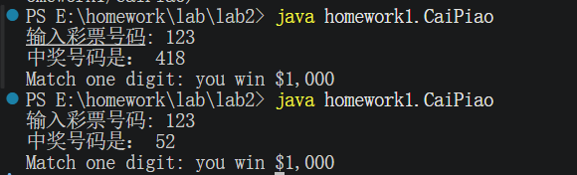
习题2-3：第四章 138页 4.17 （一个月的天数）
【习题2】
实验思路：switch 穷举12个月的天数，并且判断是否为闰年
package homework2;

import java.util.Scanner;

public class DaysInMonth {
public static void main(String[] args) {
Scanner input = new Scanner(System.in);

// 1. 获取用户输入
System.out.print("请输入年份: ");
int year = input.nextInt();

System.out.print("请输入月份: ");
int month = input.nextInt();
boolean isLeapYear = (year % 4 == 0 && year % 100 != 0) || (year % 400 == 0);
int days = 0;
switch (month) {
case 1: case 3: case 5: case 7: case 8: case 10: case 12:
days = 31;
break;
case 4: case 6: case 9: case 11:
days = 30;
break;
case 2:

days = isLeapYear ? 29 : 28;
break;
default:
System.out.println("无效的月份输入！");
return;
}

System.out.println(year + "年" + month + "月 有 " + days + " 天");

input.close();
}
}

实验结果为：
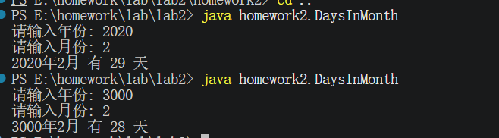

138页 4.18 （学生的专业和年级）
【习题3】
实验思路：用 switch 语句匹配对应的学科和年纪
package homework3;

import java.util.Scanner;
public class StudentMajorAndStatus {
String major;
String status;
Scanner input = new Scanner(System.in);
public String SwitchMajor(String major){
switch(major){
case "CS":
return "Computer Science";
case "Math":
return "Mathematics";
case "IT":
return "Information Technology";
case "O":
return "Other";
default:
return "Unknown Major";
}
}
public String SwitchStatus(String status){
switch(status){
case "1":
return "Freshman";
case "2":
return "Sophomore";
case "3":
return "Junior";
case "4":
return "Senior";
default:
return "Unknown Status";
}
}
public static void main(String[] args) {
StudentMajorAndStatus student = new StudentMajorAndStatus();
System.out.print("Enter your major (CS, Math, IT): ");
String majorInput = student.input.nextLine().toUpperCase();
System.out.print("Enter your status (1 for Freshman, 2 for Sophomore, 3 for Junior, 4 for Senior): ");
String statusInput = student.input.nextLine();

String majorResult = student.SwitchMajor(majorInput);
String statusResult = student.SwitchStatus(statusInput);

System.out.println("Your major is: " + majorResult);
System.out.println("Your status is: " + statusResult);
}
}

实验结果：
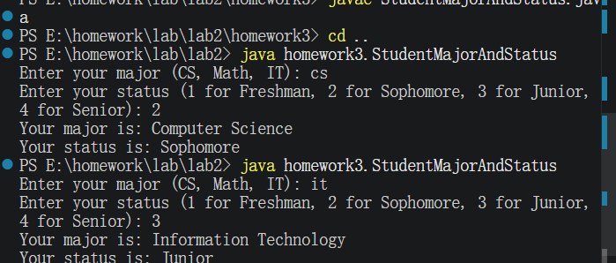
小插曲：
输入小写字母会触发 default，于是在input后面加了 toUpperCase()
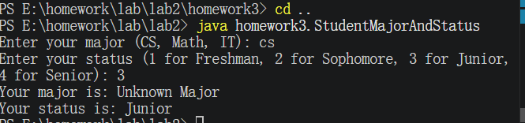
习题4-5：第五章 174页 5.17 （显示金字塔）
【习题四】 输入两个for循环，先输入空格到对应行数row-i，然后开始输入数字
package homework4;
import java.util.Scanner;
public class DisplayPyramid {
public static void main(String[] args) {
Scanner input = new Scanner(System.in);
System.out.print("Enter the number of rows for the pyramid: ");
int rows = input.nextInt();
if(rows <= 0 || rows > 15) {
System.out.println("Please enter a number between 1 and 15.");
return;
}
for (int i = 1; i <= rows; i++) {

for (int j = 1; j <= rows - i; j++) {
System.out.print(" ");
}

for (int k = 1; k <= 2 * i - 1; k++) {
System.out.print(k);
}
System.out.println(); // 换行
}
}
}

实验结果：
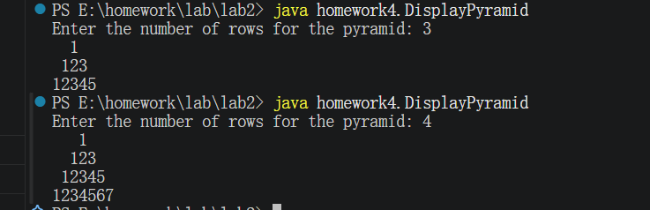
176页 5.29 （显示日历）

【习题五】
实验思路：先搞一个对应年份月份的switch，然后再数据此年的第一个星期来对7取模

package homework5;

import java.util.Scanner;

public class ShowCalendar {
public static void main(String[] args) {
Scanner input = new Scanner(System.in);
System.out.print("Enter the year and the first day of the year (0=Sun, 1=Mon...): ");
int year = input.nextInt();
int startDay = input.nextInt();
boolean isLeapYear = (year % 4 == 0 && year % 100 != 0) || (year % 400 == 0);
int febDays = isLeapYear ? 29 : 28;
int currentDay = startDay;

for (int month = 1; month <= 12; month++) {
String monthName = "";
int daysInMonth = 31;

switch (month) {
case 1: monthName = "January"; break;
case 2: monthName = "February"; daysInMonth = febDays; break;
case 3: monthName = "March"; break;
case 4: monthName = "April"; daysInMonth = 30; break;
case 5: monthName = "May"; break;
case 6: monthName = "June"; daysInMonth = 30; break;
case 7: monthName = "July"; break;
case 8: monthName = "August"; break;
case 9: monthName = "September"; daysInMonth = 30; break;
case 10: monthName = "October"; break;
case 11: monthName = "November"; daysInMonth = 30; break;
case 12: monthName = "December"; break;
}

// 打印表头
System.out.println("\t\t" + monthName + " " + year);
System.out.println("----------------------------");
System.out.println("Sun\tMon\tTue\tWed\tThu\tFri\tSat");

for (int i = 0; i < currentDay; i++) {
System.out.print("\t");
}

for (int day = 1; day <= daysInMonth; day++) {
System.out.print(day + "\t");

if ((day + currentDay) % 7 == 0) {
System.out.println();
}
}
System.out.println();

currentDay = (currentDay + daysInMonth) % 7;
}

input.close();
}
}
实验结果如下所示：

S E:\homework\lab\lab2> java homework5.ShowCalendar
Enter the year and the first day of the year (0=Sun, 1=Mon...): 2014
2
January 2014
----------------------------
Sun Mon Tue Wed Thu Fri Sat
1 2 3 4 5
6 7 8 9 10 11 12
13 14 15 16 17 18 19
20 21 22 23 24 25 26
27 28 29 30 31
February 2014
----------------------------
Sun Mon Tue Wed Thu Fri Sat
1 2
3 4 5 6 7 8 9
10 11 12 13 14 15 16
17 18 19 20 21 22 23
24 25 26 27 28
March 2014
----------------------------
Sun Mon Tue Wed Thu Fri Sat
1 2
3 4 5 6 7 8 9
10 11 12 13 14 15 16
17 18 19 20 21 22 23
24 25 26 27 28 29 30
31
April 2014
----------------------------
Sun Mon Tue Wed Thu Fri Sat
1 2 3 4 5 6
7 8 9 10 11 12 13
14 15 16 17 18 19 20
21 22 23 24 25 26 27
28 29 30
May 2014
----------------------------
Sun Mon Tue Wed Thu Fri Sat
1 2 3 4
5 6 7 8 9 10 11
12 13 14 15 16 17 18
19 20 21 22 23 24 25
26 27 28 29 30 31
June 2014
----------------------------
Sun Mon Tue Wed Thu Fri Sat
1
2 3 4 5 6 7 8
9 10 11 12 13 14 15
16 17 18 19 20 21 22
23 24 25 26 27 28 29
30
July 2014
----------------------------
Sun Mon Tue Wed Thu Fri Sat
1 2 3 4 5 6
7 8 9 10 11 12 13
14 15 16 17 18 19 20
21 22 23 24 25 26 27
28 29 30 31
August 2014
----------------------------
Sun Mon Tue Wed Thu Fri Sat
1 2 3
4 5 6 7 8 9 10
11 12 13 14 15 16 17
18 19 20 21 22 23 24
25 26 27 28 29 30 31

September 2014
----------------------------
Sun Mon Tue Wed Thu Fri Sat
1 2 3 4 5 6 7
8 9 10 11 12 13 14
15 16 17 18 19 20 21
22 23 24 25 26 27 28
29 30
October 2014
----------------------------
Sun Mon Tue Wed Thu Fri Sat
1 2 3 4 5
6 7 8 9 10 11 12
13 14 15 16 17 18 19
20 21 22 23 24 25 26
27 28 29 30 31
November 2014
----------------------------
Sun Mon Tue Wed Thu Fri Sat
1 2
3 4 5 6 7 8 9
10 11 12 13 14 15 16
17 18 19 20 21 22 23
24 25 26 27 28 29 30

December 2014
----------------------------
Sun Mon Tue Wed Thu Fri Sat
1 2 3 4 5 6 7
8 9 10 11 12 13 14
15 16 17 18 19 20 21
22 23 24 25 26 27 28
29 30 31
PS E:\homework\lab\lab2>
习题6：开发“MyShop购物管理系统”，实现输出系统登录菜单和主菜单功能，并能完成相应功能的页面及功能选择逻辑。以下列出具体拓展功能，实现可根据个人能力选做，功能不限，可进一步拓展。
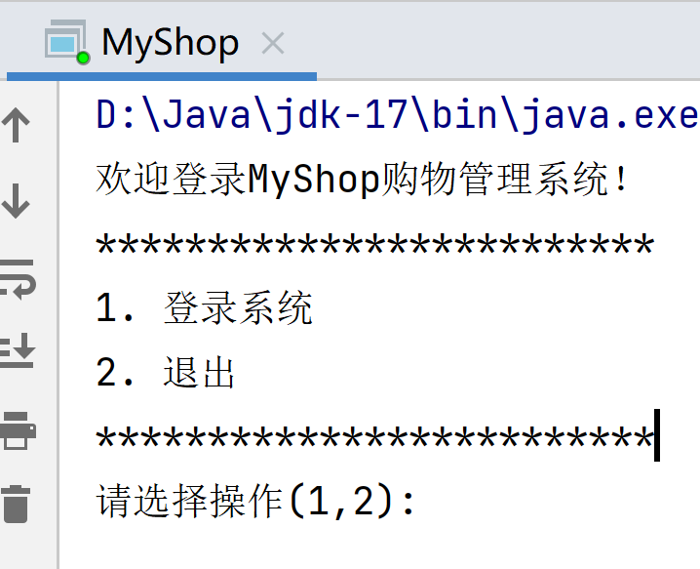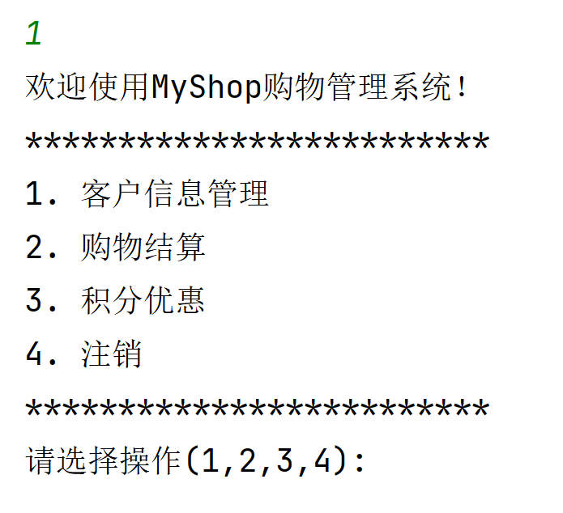
图1-1 图1-2 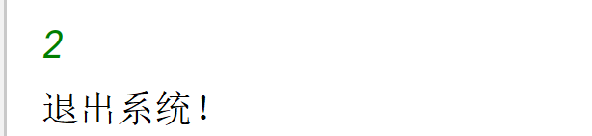
图1-3
基础（必做）：Version1.0：完成基本的功能选择逻辑。
拓展：Version2.0：在Version1.0的基础上，实现图1-2中的具体功能，比如客户信息管理、输出购物小票和计算积分功能。客户信息包括：姓名、手机号、会员卡号、会员等级（银/金/铂金）、入会时间等；小票中应包括：购物物品、单价、会员价、数目、金额、消费总金额、总折扣、实际缴费。会员积分规则（每消费100元可获得4分，每年200积分、500积分以上升级会员等级、年底积分兑换礼物清零活动等）
拓展：Version3.0：模拟幸运抽奖。
商场推出幸运抽奖活动，抽奖规则如下：客户的4位会员卡号的各位数字之和大于20，则为幸运客户，判断是否幸运客户，在购物结算时，实行免单。

【习题6】：
设计思路：面向函数式编程，设置 login（）登录进去的函数，子页面的函数Operate（）进行 version 1的 设计
Package homework6
import java.util.Scanner
public class MyShop {
public static void main(String[] args){
login();
}
public static void login(){
Scanner input = new Scanner(System.in);
System.out.println("欢迎登录 MyShop 购物系统");
System.out.println("********************");
System.out.println("1. 登录系统");
System.out.println("2. 退出");
System.out.println("********************");
System.out.print("请输入选项 (1-2): ");
int choice = input.nextInt();
switch(choice){
case 1:
Operate();
break;
case 2:
System.out.println("感谢使用 MyShop，欢迎下次再来!");
break;
default:
System.out.println("无效选项，请重新选择。");
login();
}
}
public static void Operate(){
System.out.println("欢迎使用MyShop购物系统");
System.out.println("********************");
System.out.println("1. 客户信息管理");
System.out.println("2. 购物结算");
System.out.println("3. 积分优惠");
System.out.println("4. 注销");
System.out.println("********************");
System.out.print("请输入选项 (1,2,3,4): ");
Scanner input = new Scanner(System.in);
int choice = input.nextInt();
switch(choice){
case 1:
System.out.println("客户信息管理功能正在开发中...");
break;
case 2:
System.out.println("购物结算功能正在开发中...");
break;
case 3:
System.out.println("积分优惠功能正在开发中...");
break;
case 4:
System.out.println("注销成功，欢迎下次再来!");
break;
default:
System.out.println("无效选项，请重新选择。");
Operate();
}
}
}

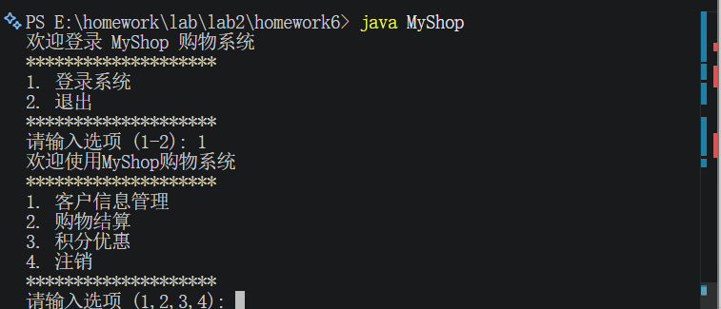
习题7：读入一个浮点数值，将其转换为中文金额的大写方式，如123.45,转换为:壹佰贰拾叁元肆角伍分，并实现：
（1）当金额为整数时，只表示整数部分，省略小数部分，并添加“整”字。例如，123表示为:壹佰贰拾叁元整；
（2）当金额中含有连续的0时，只需写一个“零”即可，例如， 10005表示为：壹万零伍元整；
（3）10的表示方式，例如，110元表示为：壹佰壹拾元整，而10则表示为：拾元整。
提示：将字符串型转换为浮点型可以用Float.parseFloat(s)函数转换。
要求：1、能正确的进行数据转换；
2、能在输入数据错误的情况下给出提示。
3、给出下列输入数据对程序进行测试：
1）123
2）123．11
3）123．10
4）0123．11
正确结果：
1）壹佰二十三元
2）壹佰二十三元一角一分
3）壹佰二十三元一角
4）壹佰二十三元一角一分
问题：本实验中的测试数据前缀0和后缀0怎样处理比较好？
【习题七】
实验思路：本题要求将一个浮点数转变成中文，第一个想到通过整形除法求出对应数位的大小，注意到小数的值固定，所以可以通过将小数部分 × 10 获得对应小数存值
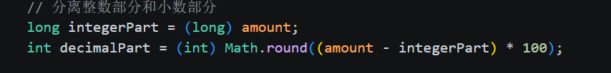
分离的难点解决：接下来就是对应的逻辑处理
- 如何把分离出来的数进行转换
- 如何实现以上三个需求（正则表达式/转换）
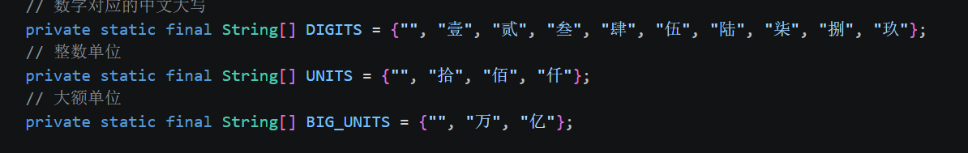
可以通过对应的索引取得对应的单位，并且用数组来表示对应（一开始打算用Map 来实现映射，并用两个ArrayList存储对应的数位，但是发现转换逻辑复杂）
实验结果：
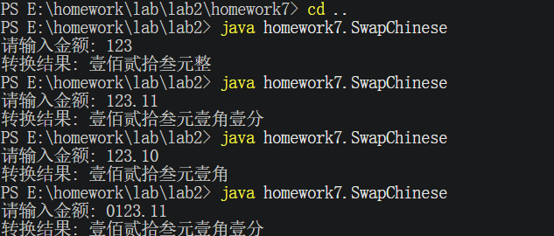
四、实验仪器设备及耗材
1、PC微机；
2、DOS操作系统或 Windows 操作系统；
3、Eclipse程序集成环境。
五、实验步骤
1、根据题目要求，画出程序流程图；
2、给出习题X程序的java数据结构；
3、编写习题X程序源代码；
4、调试程序：
5、给出一些测试数据，检查输出结果。
六、实验数据及处理结果 写出各个习题的算法（用流程图表示）、程序、结果并能对结果的正确性及产生的问题进行适当分析。
实验报告应包括以下几个部分：//格式请参照实验一
1、程序流程图；
2、程序的数据结构设计；
3、程序的源代码（程序中必须有相关的注释信息）
4、程序运行结果的分析。
七、思考题
1、Java语言中的循环语句与其他语言中的有何区别？
相比与 C语言 Java 有 foreach 语法
Java 循环除了大家都有的 for（int i.....）和 while 多了个for each 可以直接 for（int num ：nums）直接遍历所有值
Go 语言的 foreach 语句是 for i,nums := range nums
TypeScript 是nums.foreach((i,num)=>{})
Kotlin 也是类似的 nums.foreach(nums->...)
个人比较喜欢 go 的简洁
- 如何获取基本数据类型byte,short,int,long,float,double表示的最大、最小值？
其中 TYPE 是基本数据类型对应的类，Byte Short，Integer，Long，Float，Double
TYPE.MAX_VALUE TYPE.MIN.VALUE
- 如何读取一个字符串并打印其所有非空子串？

- 滑动窗口 + 递归
- 用 String.Substring 两个for循环来获取所有可能

- 如何读取一个整数并将其以二进制、八进制和十六进制形式打印出来？如何计算该整数的倒数，并以十六进制浮点数形式打印？
用 Integer 类的 toBinaryString / toOctalString / Integer.toHexString
计算倒数 1.0/num 然后用 Double.toHexString
- 实验总结及体会

学会很多，特别是习题6和习题7，习题6我一开始打算用函数式编程，但是在渐进式开发的过程中，开始尝试用函式编程的方法

